KẾ HOẠCH BÀI DẠY MÔN GIÁO DỤC THỂ CHẤT LỚP 5: Tuần 16
Tiết: 5 | Chủ đề: Tư thế vận động kĩ năng cơ bản  Tên bài dạy: Nhảy dây | Ngày soạn: 17/12/2023  Ngày giảng: 18/12/2023  Giảng lớp: 5A,B,C,D
I. Yêu cầu cần đạt
1.Về phẩm chất: Bài học góp phần bồi dưỡng cho học sinh các phẩm chất cụ thể:
- Đoàn kết, nghiêm túc, tích cực trong tập luyện và hoạt động tập thể.
- Tích cực tham gia các trò chơi vận động, có trách nhiệm trong khi chơi trò chơi và hình thành thói quen tập luyện TDTT.
2. Về năng lực: Bài học góp phần hình thành, phát triển năng lực về:
2.1. Năng lực chung:
- Tự chủ và tự học: Tự xem các động tác của bài thể dục phát triển chung
- Giao tiếp và hợp tác: Biết phân công, trao đổi, hợp tác trong nhóm để thực hiện các động tác trong bài học, trò chơi vận động bổ trợ môn học.
- NL giải quyết vấn đề và sáng tạo: Thông qua việc học tập tích cực, chủ động trong việc tiếp nhận kiến thức và tập luyện.
2.2. Năng lực đặc thù:
- NL chăm sóc SK: Biết thực hiện vệ sinh sân tập, thực hiện vệ sinh cá nhân để đảm bảo an toàn trong tập luyện, biết điều chỉnh trang phục để thoải mái và tự tin khi vận động, biết điều chỉnh chế độ dinh dưỡng đảm bảo cho cơ thể.
- NL vận động cơ bản: Bước đầu thực hiện được nhảy dây kiểu chân trước, chân sau.
- NL thể dục thể thao: Biết cách chơi và tham gia được trò chơi: "Bỏ khăn".
II. Địa điểm – phương tiện
1. Địa điểm: Sân trường
2. Phương tiện:
+ Giáo viên chuẩn bị: Trang phụ thể thao, cờ, còi, dụng cụ phục vụ tập luyện.
+ Học sinh chuẩn bị: Giày tập hoặc dép quai hậu.
III. Tiến trình dạy học:
Nội dung | LVĐ | Phương pháp, tổ chức và yêu cầu
Nội dung | LVĐ | Hoạt động của GV | Hoạt động của HS
I. Phần mở đầu  Nhận lớp | 6-8’ | - GV nhận lớp, thăm hỏi sức khỏe học sinh phổ biến nội dung, yêu cầu giờ học. | Đội hình nhận lớp          - Cán sự tập trung lớp, điểm số, báo cáo GV.
Khởi động  - Xoay các khớp…  - Ép ngang , ép dọc.  - Trò chơi “ đứng ngồi theo lệnh ” |  | - GV HD học sinh khởi động.  - GV hướng dẫn chơi | Đội hình khởi động  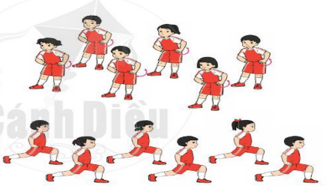  - HS khởi động, chơi theo hướng dẫn của GV
II. Phần cơ bản:  * Kiểm tra bài thể dục | 23-28’ | - GV gọi 1 tổ chưa kiểm tra bài cũ ở các buổi trước lên thực hiện. | - HS nhận xét việc thực hiện của bạn.
Hoạt động 1  * Kiến thức:  Nhảy dây kiểu chân trước, chân sau  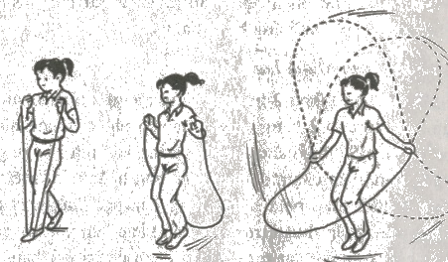 | 6-8’ | - GV giới thiệu, làm mẫu động tác.  - Cho một số HS lên thực hiện mẫu để cả lớp quan sát.  - GV chấn chỉnh, sửa động tác sai cho HS, giải thích thêm.  - GV điều khiển cả lớp tập từng động . | - Đội hình 4 hàng ngang.    u          v         w          x        
*Luyện tập  Tập đồng loạt | 6-8’ | - GV hô – Cả lớp tập luyện.  - GV quan sát, sửa sai cho HS. | Đội hình            - HS tập theo hướng dẫn của GV
Tập theo tổ | 4-6’ | - Y/c Tổ trưởng cho các bạn luyện tập theo khu vực.  - GV quan sát và sửa sai cho HS các tổ. | ĐH tập luyện theo tổ                - HS tập theo hướng dẫn của tổ trưởng
Thi đua giữa các tổ | 3-4’ | - GV tổ chức cho HS thi đua giữa các tổ.  - HS và GV quan sát và nhận xét, tuyên dương phần trình diễn của các tổ. | - Từng tổ lên thi đua, trình diễn
* Vận dụng | 2’ | - GV cho HS nhận biết đúng, sai trên tranh ảnh có tập luyện động tác. | ĐH hàng ngang  - HS cùng GV vận dụng kiến thức.
2. Trò chơi vận động: “Bỏ khăn” | 4-6 | - Giới thiệu trò chơi, hướng dẫn cách chơi và tổ chức trò chơi.  -Nhận xét, tuyên dương | -Tham gia trò chơi theo sự hướng dẫn của GV  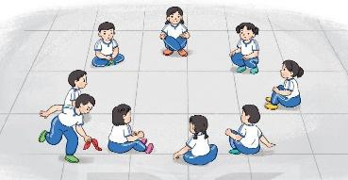
* Bài tập PT thể lực: | 3’ | - GV cho HS chạy 30m xuất phát cao. | ĐH phát triên thể lực   II..............   II..............   II .............  GV  - HS làm theo hướng dẫn của GV.
* Kiến thức chung  - Khởi động trước tập luyện và thả lỏng sau tập luyện  - HS hình thành chăm chỉ tập luyện đúng cách và khoa học để nâng cao sức khỏe. | 1 lần | - GV hướng dẫn HS các động tác khởi động trước tập luyện và thả lỏng sau tập luyện ở trên lớp và khi tập ở nhà,…, | - HS thực hành các động tác khởi động trước tập luyện và thả lỏng sau tập luyện khi ở trên lớp, tập luyện ở nhà, khi hoạt động tập thể…  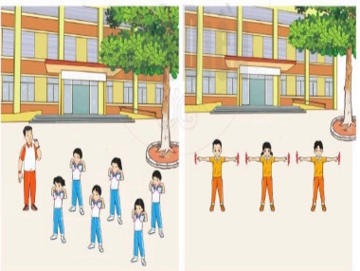
III. Kết thúc  *Thả lỏng cơ toàn thân.  * Nhận xét, đánh giá chung của buổi học.  Hướng dẫn HS tự ôn ở nhà.  * Xuống lớp  GV hô “ Giải tán” ! HS hô “ Khỏe”! | 3-4’ | - GV hướng dẫn thả lỏng  - Nhận xét kết quả, ý thức, thái độ học của HS.  - VN ôn bài và chuẩn bị bài sau | ĐH thả lỏng                          GV  - HS thực hiện thả lỏng  ĐH kết thúc        GV

IV. Điều chỉnh, rút kinh nghiệm:
………………………………………………………………………………………………
………………………………………………………………………………………………

KẾ HOẠCH BÀI DẠY MÔN GIÁO DỤC THỂ CHẤT LỚP 5: Tuần 16
Tiết: 6 | Chủ đề: Tư thế vận động kĩ năng cơ bản  Tên bài dạy: Nhảy dây | Ngày soạn: 17/12/2023  Ngày giảng: 18/12/2023  Giảng lớp: 5A,B,C,D
I. Yêu cầu cần đạt
1.Về phẩm chất: Bài học góp phần bồi dưỡng cho học sinh các phẩm chất cụ thể:
- Đoàn kết, nghiêm túc, tích cực trong tập luyện và hoạt động tập thể.
- Tích cực tham gia các trò chơi vận động, có trách nhiệm trong khi chơi trò chơi và hình thành thói quen tập luyện TDTT.
2. Về năng lực: Bài học góp phần hình thành, phát triển năng lực về:
2.1. Năng lực chung:
- Tự chủ và tự học: Tự xem các động tác của bài thể dục phát triển chung
- Giao tiếp và hợp tác: Biết phân công, trao đổi, hợp tác trong nhóm để thực hiện các động tác trong bài học, trò chơi vận động bổ trợ môn học.
- NL giải quyết vấn đề và sáng tạo: Thông qua việc học tập tích cực, chủ động trong việc tiếp nhận kiến thức và tập luyện.
2.2. Năng lực đặc thù:
- NL chăm sóc SK: Biết thực hiện vệ sinh sân tập, thực hiện vệ sinh cá nhân để đảm bảo an toàn trong tập luyện, biết điều chỉnh trang phục để thoải mái và tự tin khi vận động, biết điều chỉnh chế độ dinh dưỡng đảm bảo cho cơ thể.
- NL vận động cơ bản: Bước đầu thực hiện được nhảy dây kiểu chân trước, chân sau.
- NL thể dục thể thao: Biết cách chơi và tham gia được trò chơi: "Bỏ khăn".
II. Địa điểm – phương tiện
1. Địa điểm: Sân trường
2. Phương tiện:
+ Giáo viên chuẩn bị: Trang phụ thể thao, cờ, còi, dụng cụ phục vụ tập luyện.
+ Học sinh chuẩn bị: Giày tập hoặc dép quai hậu.
III. Tiến trình dạy học:
Nội dung | LVĐ | Phương pháp, tổ chức và yêu cầu
Nội dung | LVĐ | Hoạt động của GV | Hoạt động của HS
I. Phần mở đầu  Nhận lớp | 6-8’ | - GV nhận lớp, thăm hỏi sức khỏe học sinh phổ biến nội dung, yêu cầu giờ học. | Đội hình nhận lớp          - Cán sự tập trung lớp, điểm số, báo cáo GV.
Khởi động  - Xoay các khớp…  - Ép ngang , ép dọc.  - Trò chơi “ đứng ngồi theo lệnh ” |  | - GV HD học sinh khởi động.  - GV hướng dẫn chơi | Đội hình khởi động  - HS khởi động, chơi theo hướng dẫn của GV
II. Phần cơ bản:  * Kiểm tra bài thể dục | 23-28’ | - GV gọi 1 tổ chưa kiểm tra bài cũ ở các buổi trước lên thực hiện. | - HS nhận xét việc thực hiện của bạn.
Hoạt động 1  * Kiến thức:  Nhảy dây kiểu chân trước, chân sau | 6-8’ | - GV giới thiệu, làm mẫu động tác.  - Cho một số HS lên thực hiện mẫu để cả lớp quan sát.  - GV chấn chỉnh, sửa động tác sai cho HS, giải thích thêm.  - GV điều khiển cả lớp tập từng động . | - Đội hình 4 hàng ngang.    u          v         w          x        
*Luyện tập  Tập đồng loạt | 6-8’ | - GV hô – Cả lớp tập luyện.  - GV quan sát, sửa sai cho HS. | Đội hình            - HS tập theo hướng dẫn của GV
Tập theo tổ | 4-6’ | - Y/c Tổ trưởng cho các bạn luyện tập theo khu vực.  - GV quan sát và sửa sai cho HS các tổ. | ĐH tập luyện theo tổ                - HS tập theo hướng dẫn của tổ trưởng
Thi đua giữa các tổ | 3-4’ | - GV tổ chức cho HS thi đua giữa các tổ.  - HS và GV quan sát và nhận xét, tuyên dương phần trình diễn của các tổ. | - Từng tổ lên thi đua, trình diễn
* Vận dụng | 2’ | - GV cho HS nhận biết đúng, sai trên tranh ảnh có tập luyện động tác. | ĐH hàng ngang  - HS cùng GV vận dụng kiến thức.
2. Trò chơi vận động: “Bỏ khăn” | 4-6 | - Giới thiệu trò chơi, hướng dẫn cách chơi và tổ chức trò chơi.  -Nhận xét, tuyên dương | -Tham gia trò chơi theo sự hướng dẫn của GV
* Bài tập PT thể lực: | 3’ | - GV cho HS chạy 30m xuất phát cao. | ĐH phát triên thể lực   II..............   II..............   II .............  GV  - HS làm theo hướng dẫn của GV.
* Kiến thức chung  - Khởi động trước tập luyện và thả lỏng sau tập luyện  - HS hình thành chăm chỉ tập luyện đúng cách và khoa học để nâng cao sức khỏe. | 1 lần | - GV hướng dẫn HS các động tác khởi động trước tập luyện và thả lỏng sau tập luyện ở trên lớp và khi tập ở nhà,…, | - HS thực hành các động tác khởi động trước tập luyện và thả lỏng sau tập luyện khi ở trên lớp, tập luyện ở nhà, khi hoạt động tập thể…
III. Kết thúc  *Thả lỏng cơ toàn thân.  * Nhận xét, đánh giá chung của buổi học.  Hướng dẫn HS tự ôn ở nhà.  * Xuống lớp  GV hô “ Giải tán” ! HS hô “ Khỏe”! | 3-4’ | - GV hướng dẫn thả lỏng  - Nhận xét kết quả, ý thức, thái độ học của HS.  - VN ôn bài và chuẩn bị bài sau | ĐH thả lỏng                          GV  - HS thực hiện thả lỏng  ĐH kết thúc        GV

IV. Điều chỉnh, rút kinh nghiệm:
………………………………………………………………………………………………
………………………………………………………………………………………………

